DOKUMENTATION
GIB Dispo Cockpit

Release 19.0
GIB Dispo-Cockpit Planning

Originaldruck / Nachdruck

Version 1.0 Deutsch
Gültig ab 23. November 2018

Symbole
Symbol | Bedeutung
 | Achtung
 | Beispiel
 | Hinweis
 | Empfehlung
 | Syntax

Abkürzungen
Abkürzung | Bedeutung
DC | Dispo-Cockpit
DCB | Dispo-Cockpit Buying
DCC | Dispo-Cockpit Controlling
DCF | Dispo-Cockpit Forecast
DCO | Dispo-Cockpit Operations
DCP | Dispo-Cockpit Planning
DCV | Dispo-Cockpit Vendor-Managed Inventory
BWB | Bulk Workbench
RWB | Rule Workbench
TWB | Target Workbench

INHALTSVERZEICHNIS
Erweiterung: Bildschirmsteuerung zusammenfassen 3

Zielstellung 3
Systemlandschaft 4

Transporte 4

Erweiterung: Bildschirmsteuerung zusammenfassen

Zielstellung

Mit der derzeitigen Druckfunktion werden alle Aufträge unabhägig der Status DRUC gedruckt. Der Anwender wird nur durch eine Meldung darüber informiert, dass ein Auftrag bereits gedruckt wurde.

Eine neue Druckfunktion soll nur die Aufträge ausdrucken, die den Status DRUCK nicht haben. Diese soll „Originaldruck bzw. Gesamt-Originaldruck“ heißen.
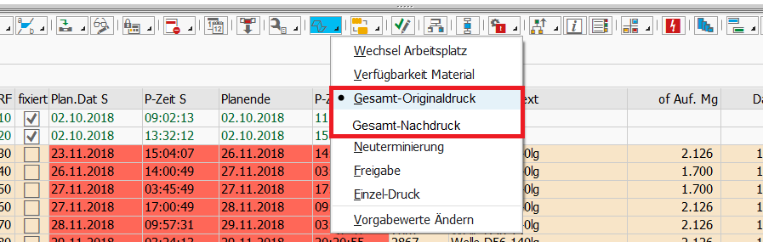

Die bestehe Funktion Gesamtdruck soll unbenannt werden auf Gesamt-Nachdruck. Hierfür muss durch eine neue Logik gewährleistet werden, dass nur Auftragsvorgänge gedruckt werden, welche den Status „Druck“ haben. Werden keine gedruckten Vorgänge gefunden, so soll der Anwender darüber informiert werden

Systemlandschaft
Die Entwicklung wurde in den Systemen E74 und FE0 umgesetzt.

Transporte
Transport | Bezeichnung
E74K9??????
FE0K9??????

